|  |  |  |
| --- | --- | --- |
| Laboratorium: Systemy dynamiczne | | |
| Temat: **Zapis układów w przestrzeni stanów**  **i analiza stabilności** | | |
| Numer ćwiczenia: **1** | Członkowie zespołu:  Artur Szymkiewicz | Grupa:  **2ID12A** |
| Ocena: | Data wykonania ćwiczenia:  **12.04.2024** |

Obliczenia matematyczne:

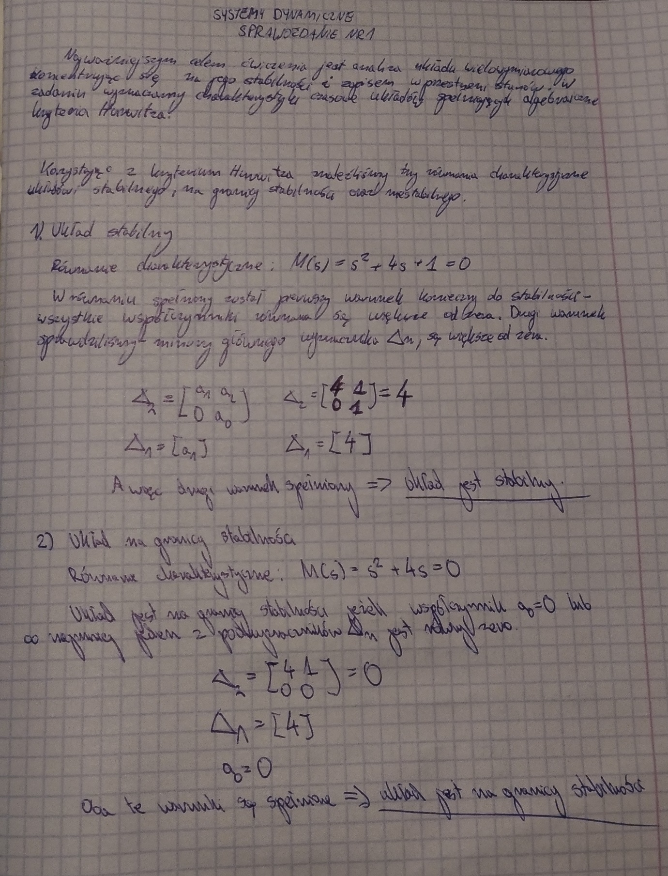

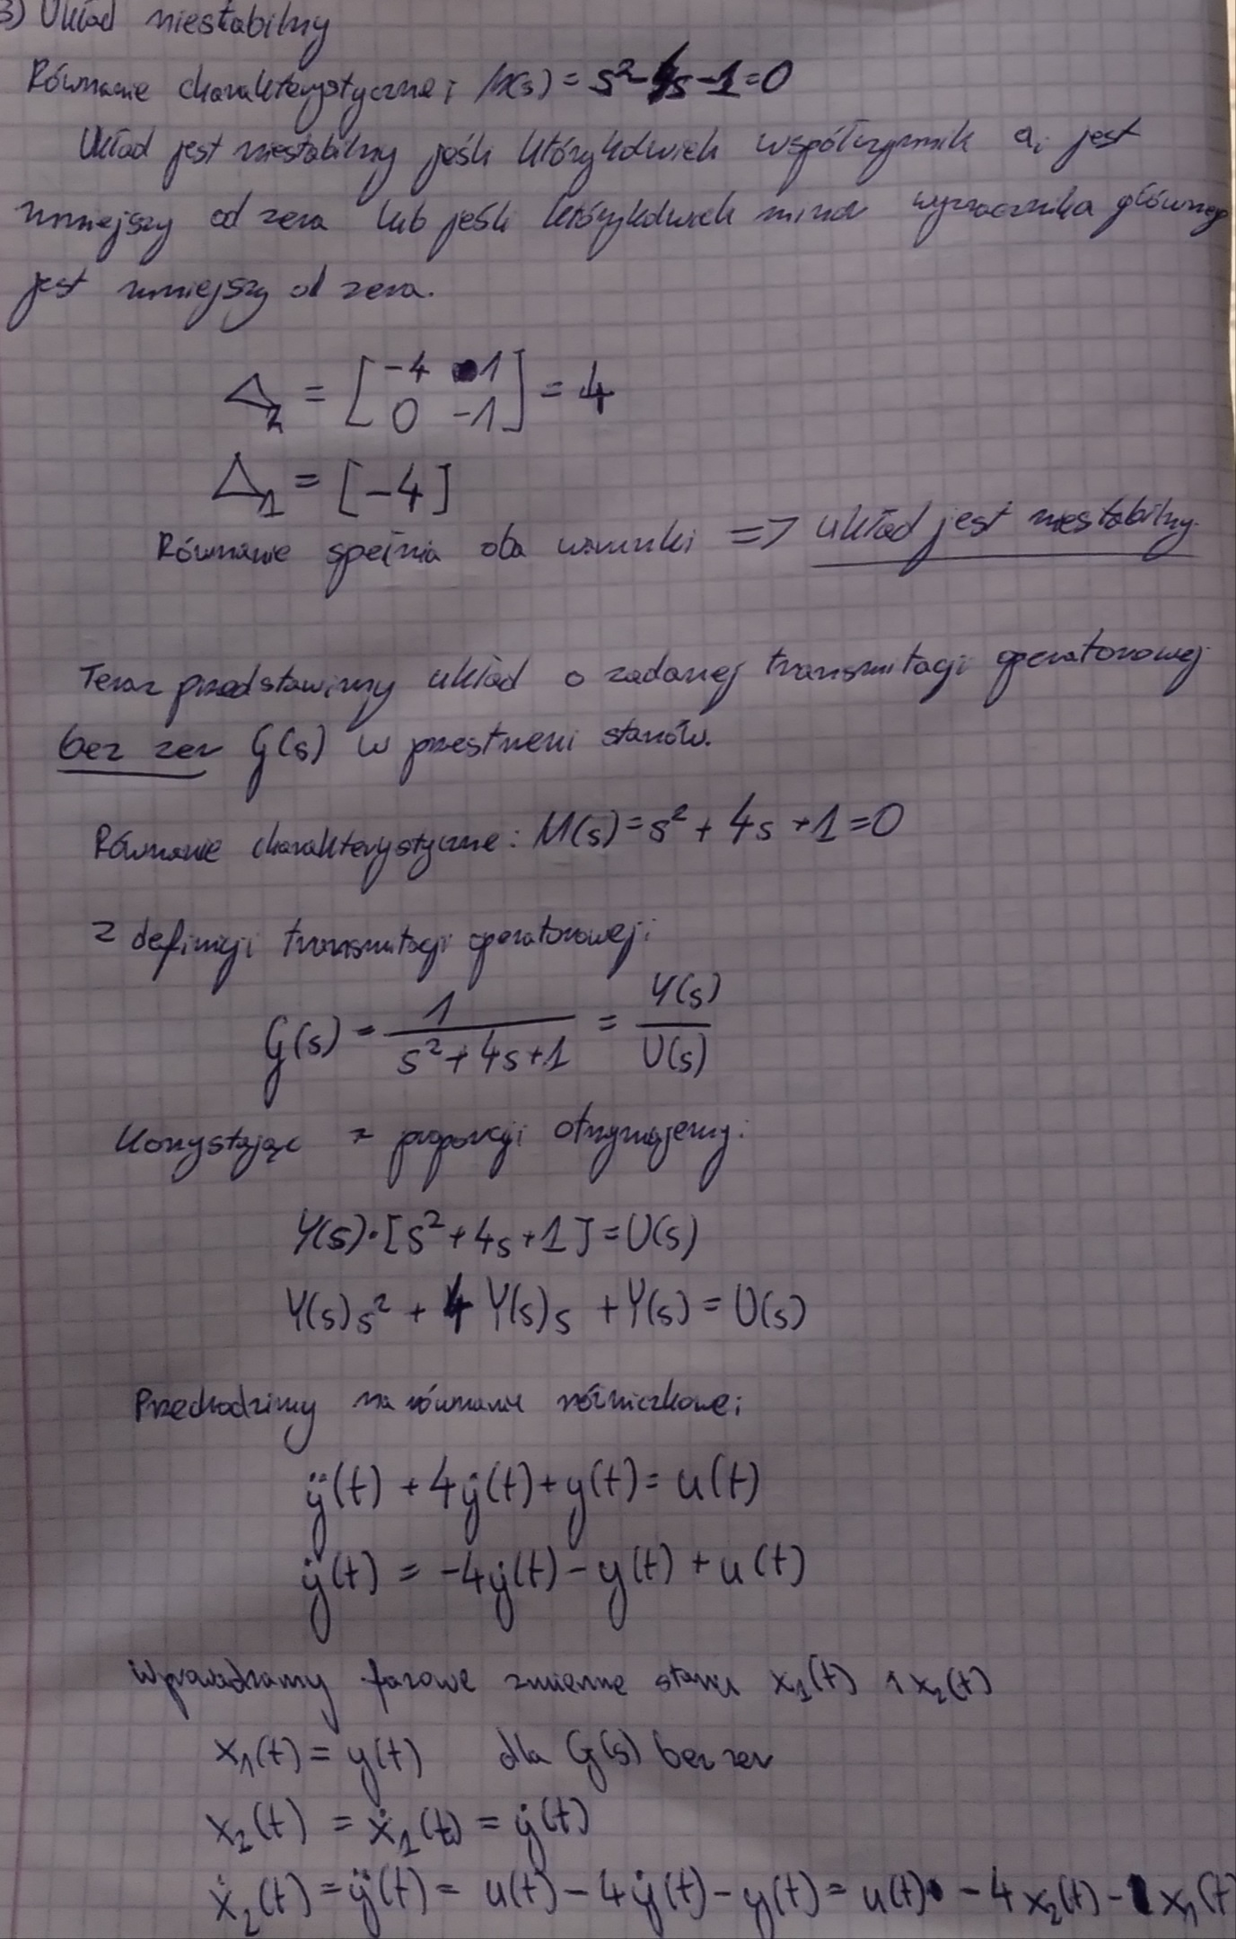

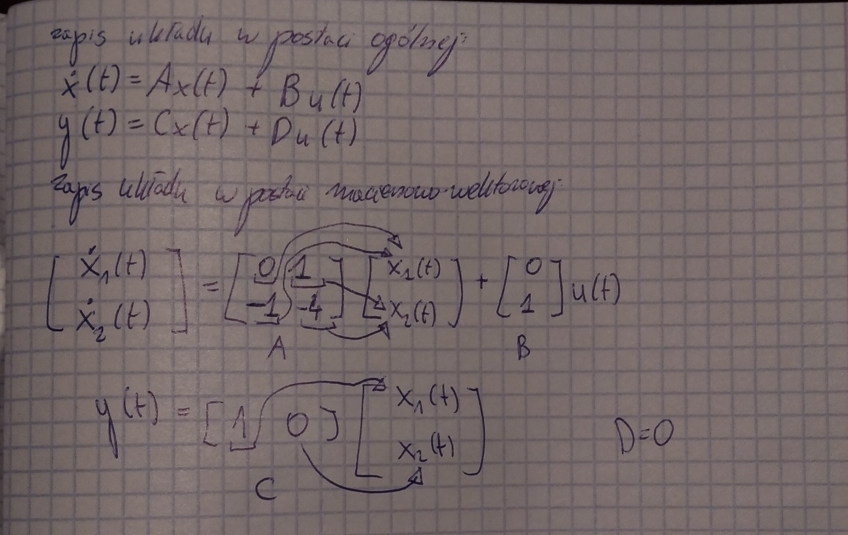

Wnioski:

Wniosek ogólny jest taki, że analiza transmitancji dostarcza cennych informacji na temat zachowania dynamicznego układu sterowania, co umożliwia projektantom odpowiednie dopasowanie parametrów układu w celu osiągnięcia pożądanych właściwości, takich jak stabilność, szybkość odpowiedzi i tłumienie oscylacji.

Ponadto dowiedzieliśmy się, że analiza stabilności za pomocą kryterium Hurwitza jest ważnym narzędziem w inżynierii systemów sterowania, które pozwala projektantom na wstępną ocenę stabilności układów dynamicznych na podstawie ich charakterystycznych równań.